整体迁移apollo环境操作步骤如下：迁移stg

1. 原来环境拷贝部署包，portal和stg包是必须的。

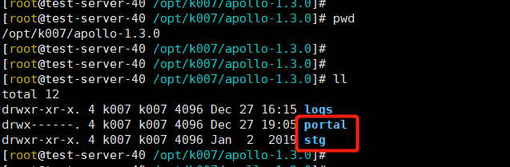

1. 将ApolloConfigDB和ApolloPortalDB数据库迁移到新环境的mysql数据库中，修改如下位置：

A．因为迁移的是stg环境，此处的value值填写的是stg，如有多个环境，都填在此处，逗号隔开。

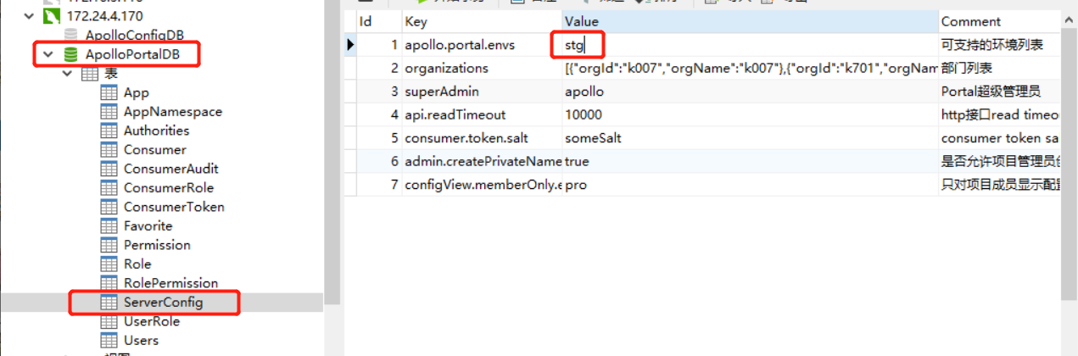

B.此处的ip和端口为stg的后端访问端口，与3的stg.meta的值相对应。

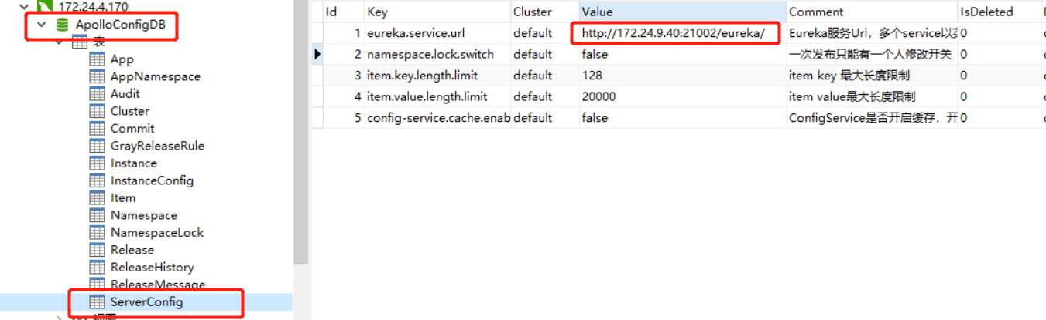

1. 修改apollo程序中portal中 config/apollo-evn.properties文件，此处填写的是stg环境后端访问地址。

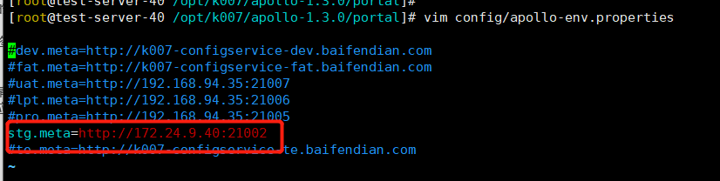

1. 修改apollo程序中portal中 config/application-github.properties 里面的数据库配置 (改为portal的ApolloPortalDB地址)。

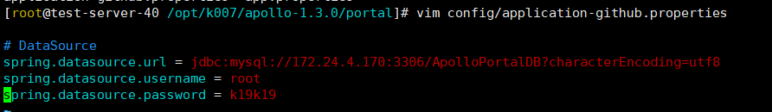

1. 修改apollp程序中stg的admin-service和config-service中config/applicaiton-github.properties(改为ApolloConfigDB地址)。

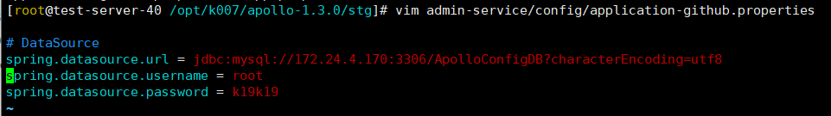

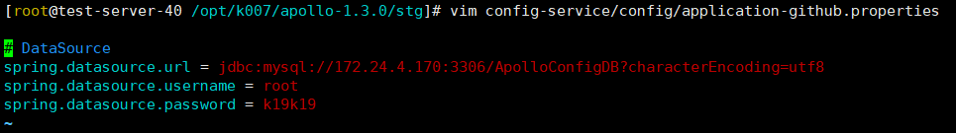

1. 启动。

启动portal。

sh portal/scripts/startup.sh

启动stg的admin-service。

sh stg/admin-service/scripts/startup.sh

启动stg的config-service。

sh stg/config-service/scripts/startup.sh

7、验证。

该怎么验证apollo服务好没好呢？

查看启动脚本，里面有个端口，此处我们使用的是50001（可以改成其他端口）。

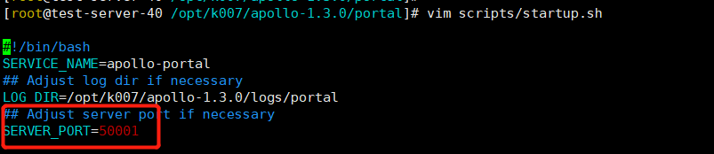

访问ip加端口就可以进入apollo前端了。